model(10.10.151.160)性能报表
报表生成时间:2010-06-10
数据统计时间段:2010-06-10 00:00:00 至 2010-06-10 23:59:59

连通率 | 最小连通率 | 平均连通率
 | 100.0% | 100.0%

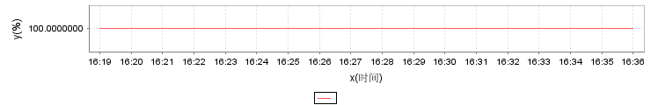

数据库信息 | 序号 | 空间名称 | 空间的所有者 | 该块文件路径 | 空间大小 | 已使用空间 | 空闲空间 | 使用率(%)
 | 1 | ol_svr_c | informix |  | 50.0 | 1.7353516 | 48.26465 | 99.03
 | 2 | rootdbs | informix |  | 50.0 | 31.323242 | 18.676758 | 99.62
 | 3 | sbspace | informix |  | 50.0 | 47.85742 | 2.1425781 | 99.95

INFORMIX数据库日志信息 | 文件ID | 日志文件的页数 | 日志文件已用页数 | 是否被使用 | 是否是当前文件 | 是否已经备份过 | 是否已置于备份磁盘上 | 是否为临时日志文件
 | 19 | 2500 | 2500 | true | false | true | false | false
 | 20 | 2500 | 2500 | true | false | true | false | false
 | 21 | 2500 | 1164 | true | true | false | false | false
 | 16 | 2500 | 2500 | true | false | true | false | false
 | 17 | 2500 | 2500 | true | false | true | false | false
 | 18 | 2500 | 2500 | true | false | true | false | false

INFORMIX数据库会话信息 | 序号 | 用户名 | 主机 | 命中次数 | 所请求锁数量 | 当前持有锁数量 | 等待锁的次数 | 检测到的死锁数量 | 死锁超时数 | 缓冲区读取数 | 缓冲区写入数 | 页读取数 | 页写入数
 | 1 | informix |  | 16260 | 8669 | 1 | 1 | 0 | 0 | 11228 | 1692 | 103 | 54
 | 2 | informix | localhost | 2556 | 364 | 1 | 0 | 0 | 0 | 1286 | 974 | 0 | 0
 | 3 | informix |  | 28043 | 5014 | 1 | 1 | 0 | 0 | 18501 | 6616 | 598 | 216
 | 4 | informix |  | 6010 | 1485 | 1 | 0 | 0 | 0 | 4091 | 469 | 163 | 21

INFORMIX数据库锁信息 | 序号 | 用户名 | 主机 | 数据库名称 | 表名称 | 锁的类型

INFORMIX数据库I/O信息 | 块编号 | 物理读取数 | 读取的页数 | 物理写入数 | 写入的页数 | 物理读取（镜像）数 | 读取（镜像）的页数 | 物理写入（镜像）数 | 写入（镜像）的页数
 | 1 | 1380 | 1646 | 2642 | 5642 | 0 | 0 | 0 | 0
 | 2 | 222 | 272 | 21 | 42 | 0 | 0 | 0 | 0
 | 3 | 10 | 10 | 0 | 0 | 0 | 0 | 0 | 0

